|  |
| --- |
| Chapitre 3 : Oxydoréduction en chimie organique |

# Du groupe alkyle au groupe carbonyle et inversement

# Oxydation des alcools

## Exemples

## Principe de l’oxydation contrôlée des alcools primaires

# Réduction des composés carbonylés

## Chimiosélectivité

## Action du tétrahydroborate de sodium NaBH4

## Stratégie de synthèse

Capacités exigibles :

1. *Identifier, le cas échéant, une conversion d'espèce organique comme un processus d’oxydation ou de réduction et associer les demi-équations électroniques correspondantes.*
2. *Déterminer le ou les produits d’oxydation d’un alcool selon sa classe.*
3. *Identifier le produit d’oxydation d’un alcool primaire à l'aide de données expérimentales ou spectroscopiques.*
4. Connaître des exemples d'oxydants utilisés pour l'oxydation des alcools.
5. *Analyser à l’aide de données expérimentales la chimiosélectivité de réducteurs dans le cadre d’une stratégie de synthèse.*
6. Écrire le mécanisme de l'action du tétrahydroborate de sodium (NaBH4) sur un groupe carbonyle.

# Chapitre 3 : Oxydoréduction en chimie organique

**Introduction**

En chimie des solutions, il est aisé de reconnaître une réaction d'oxydation ou de réduction car elle s'accompagne respectivement d'une perte ou d'un gain d'électron.

Exemple : lors de la transformation Cu + Fe2+ → Cu2+ + Fe, les ions Fe2+ sont réduits et le cuivre métallique est oxydé.

En chimie organique, c'est moins évident. La transformation suivante, par exemple, peut être modélisée par une réaction d'oxydo-réduction :



Demi-équations électroniques associées :

* …...............................................................................................................................................................................…
* …..................................................................................................................................................................................

On utilisera donc plutôt les définitions suivantes, équivalentes à ce qu'on a déjà vu, mais plus pratiques en chimie organique :

* **oxydation** : gain d'un ou plusieurs atomes électronégatifs (oxygène ou halogène typiquement) *ou* perte d'atomes d'hydrogènes
* **réduction** : perte d'un ou plusieurs atomes électronégatifs ou gain d'atomes d'hydrogène.

Exemples :

* …...............................................................................................................................................................................…
* …...............................................................................................................................................................................…

# Du groupe alkyle au groupe carboxyle et inversement

**But** : classer les différents groupes caractéristiques par niveau d'oxydation croissant en utilisant les définitions données en introduction. Étudions le tableau page suivante :

|  |  |  |  |
| --- | --- | --- | --- |
|  |  |  |  |
|  |  |

1. Indiquer dans le tableau le nom de chaque fonction.
2. Au dessus des flèches, indiquer s'il s'agit d'un gain ou d'une perte d'oxygène ou d'hydrogène. En déduire s'il agit d'une oxydation ou d'une réduction. Comment évolue le niveau d'oxydation dans ce tableau ?

…..............................................................................................................................................................................…

…..............................................................................................................................................................................…

1. Pour les couples suivants, écrire les demi-équations électroniques associées :
   * (propanal/propanol) :........................................................................................................................................…
   * (acide propanoïque/propanal) :.......................................................................................................................…
2. Pourquoi certaines espèces sont-elles représentées les unes en dessous des autres ?

….............................................................................................................................................................................

…..........................................................................................................................................................................…

…..........................................................................................................................................................................…

1. Construire un axe, gradué en niveau d'oxydation, sur lequel on placera, avec l'aide du professeur, les principales fonctions chimiques.

Les réactions d'oxydo-réduction sont très pratiques en synthèse car elles permettent de réaliser des **modifications de groupes caractéristiques**. Nous allons étudier en particulier l'oxydation des alcools et des alcènes ainsi que la réduction des composés carbonylés.

# Oxydation des alcools

## Exemples

Exemple 1 : Oxydation d'un alcool secondaire 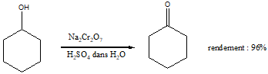

Exemple 2 : Oxydation d'un alcool primaire



On donne les spectres infrarouges de A et B :

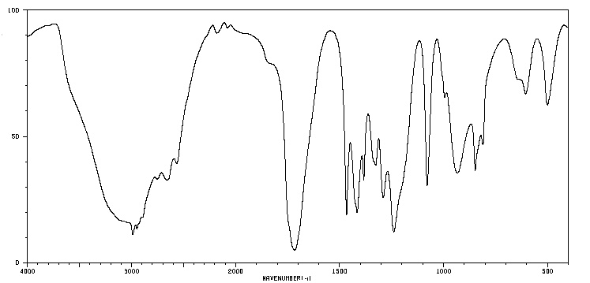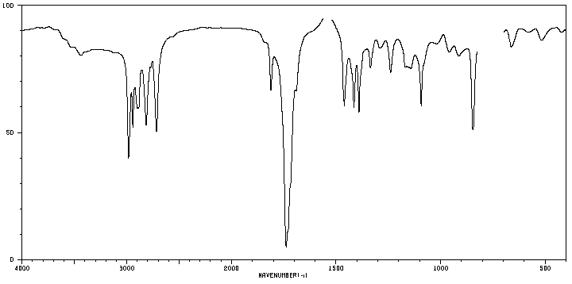

A

B

→ Identifier A et B.

*….......................................................................................................................................................................................................*

*.......................................................................................................................................................................................................…*

*..........................................................................................................................................................................................................*

Exemple 3 : Extrait de wikipédia, article Ethylotest

« Chaque éthylotest [...] est constitué d'une embouchure stérilisée, d'un tube de verre rempli de dichromate de potassium solide (K2Cr2O7) acidifié et d'un ballon en plastique de 1L. Lorsqu'une personne a consommé de l'alcool, de l'éthanol passe de son sang dans l'air de ses poumons. Si elle souffle dans un éthylotest, l'éthanol contenu dans son haleine sera oxydé en acide éthanoïque par les ions dichromates, de couleur orange, qui se transformeront alors en [oxyde de chrome Cr2O3], de couleur verte. »

Écrire l'équation bilan de la réaction : …...........................................................................................................................................

Exemple 4 : La butanone, utilisée comme solvant, est produite industriellement par action du dioxygène de l'air sur le butan-2-ol, en présence d'un catalyseur métallique comme le cuivre. C'est un procédé peu coûteux.

## Principe de l’oxydation contrôlée des alcools primaires

Remplir le tableau suivant :

|  |  |  |
| --- | --- | --- |
| **Classe de l'alcool** | **Oxydants utilisés** | **Produit d'oxydation** |
| Primaire  Ex : |  | Aldéhyde  Ex : |
|  | Acide Carboxylique  Ex : |
| Secondaire  Ex : |  | Cétone  Ex : |
| Tertiaire  Ex : | – | – |

# Réduction des composés carbonylés

## Chimiosélectivité

Exemple 1 : 

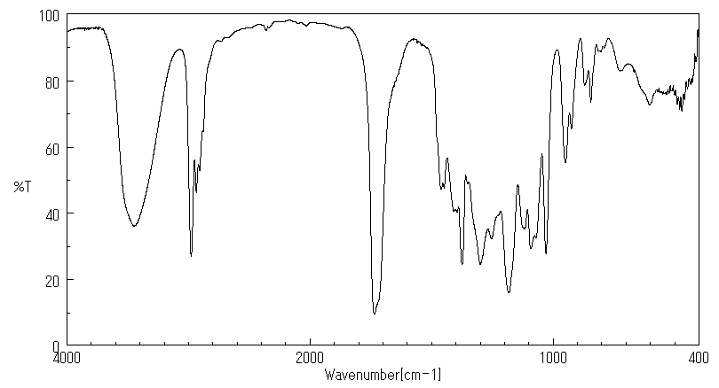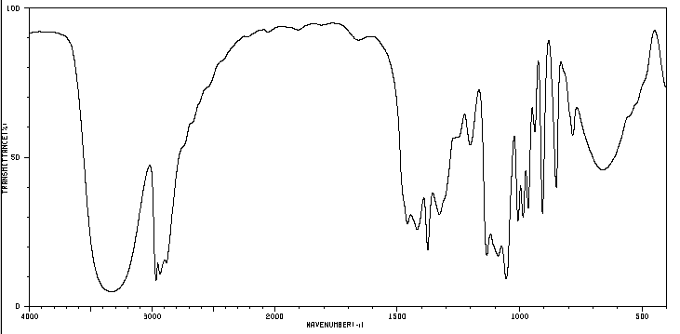

**P2**

**P1**

Exemple 2 : 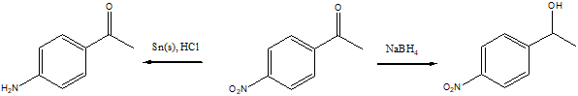

A l'aide des exemples ci-dessus, répondre aux questions suivantes :

1. A l'aide des spectres, identifier P1 et P2.

….............................................................................................................................................................................….............................................................................................................................................................................….............................................................................................................................................................................….............................................................................................................................................................................

1. Citer trois réactifs utilisés comme réducteurs : …...................................................................................................
2. Pour chacun d'entre eux préciser s'ils sont chimiosélectifs ou non, et si oui, de quel groupe caractéristique :

…...........................................................................................................................................................................

…............................................................................................................................................................................

…............................................................................................................................................................................

….............................................................................................................................................................................

## Action du tétraborohydrure de sodium NaBH4

## 

Le tétraborohydrure de sodium est un réducteur chimiosélectif, spécifique du groupe caractéristique carbonyle (fonction aldéhyde ou cétone). Il se présente comme un solide ionique blanc, souvent utilisé en solvant protique comme le méthanol. Dans ce cas, le solvant participe à la réaction en tant que donneur de protons. Utilisé en solvant aprotique, il est nécessaire de faire suivre la réaction par une hydrolyse.

Mécanisme : l’espèce réactive est l’ion BH4-, qui se comporte comme un donneur d'hydrure H- (cB < cH).

Chaque ion BH4- peut donner quatre ions hydrures H-., réalisant chacun une addition nucléophile sur le carbone électrophile du composé carbonylé.

|  |
| --- |
| Mécanisme en solvant protique : |

Équation-bilan : ….........................................................................................................................………………………………………...

|  |
| --- |
| Mécanisme en solvant aprotique : |

Équation-bilan : ….........................................................................................................................………………………………………...

Remarque 1 : Des hydrures plus simples, comme NaH ou LiH, ne sont pas utilisés car ils sont trop basiques et trop peu nucléophiles.

Remarque 2 : L'addition nucléophile de l'hydrure est équiprobable de part et d'autre du plan de la fonction carbonyle. La réaction est donc : ….........................................................................................

Remarque 3 : Si l'on reprend l'exemple 2 du IV.1, NaBH4 ne peut réduire que la cétone et si on utilise LiAlH4, on réduit cétone et ester. On s'aperçoit que pour réaliser la transformation suivante :

il est nécessaire de protéger la fonction carbonyle au préalable, pour ensuite pouvoir réduire la fonction ester en utilisant LiAlH4 (cf chapitre 6 sur la protection de fonctions).

## Stratégies de synthèse

Compléter le tableau suivant :

|  |  |  |  |  |  |
| --- | --- | --- | --- | --- | --- |
|  | Aldéhyde  Ex : | Cétone | Acide | Ester | Amide |
| Réduit par NaBH4 ? | Oui  Ex : |  |  |  |  |
| Réduit par LiAlH4 ? | Oui  Ex : |  |  |  |  |

